Data Warehouse design

Business process
Magazyn danych został zaprojektowany aby wspierać analizę procesów Marketingu i Sprzedaży Wycieczek dla biura podróży Go Explore Travel.
Procesy te są opisane w dokumencie ProcessSpecification.pdf.

Relational Database schema
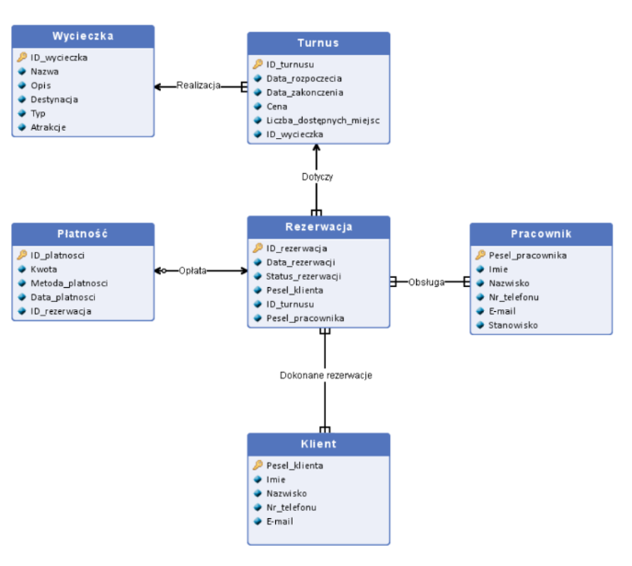

Dimension definitions
Czas_d
- Atrybuty:
  - Data
  - Miesiąc
  - Kwartał
  - Sezon (np. Wiosna, Lato, Jesień, Zima)
  - Rok
- Hierarchia: Rok → Kwartał → Miesiąc
- Źródło danych: system rezerwacyjny (data rezerwacji, data rozpoczęcia podróży, data rozpoczęcia kampanii).

Dimensional model
Fact definitions
Model 1 – Analiza sprzedaży wycieczek
Odpowiada na pytanie: „Dlaczego w danym miesiącu nastąpił wzrost lub spadek sprzedaży wycieczek?”
- Fakt główny: Rezerwacja
- Powiązane wymiary: Czas, Rodzaj wycieczki, Destynacja,
- Kluczowe miary: przychód, liczba rezerwacji, średnia cena
Rezerwacja_F
- Klucz główny: Id_Rezerwacji
- Klucze obce: Id_Czasu, Id_Kierunku,
- Miary:

Model 2 – Analiza skuteczności kampanii reklamowych
Odpowiada na pytanie: „Jakie czynniki wpływają na skuteczność kampanii reklamowych w pozyskiwaniu klientów?”
- Fakt główny: Udział kampanii w pozyskaniu klienta
- Powiązane wymiary: Czas, Kampania, Klient
- Kluczowe miary: koszt kampanii, przychód z kampanii, wskaźnik konwersji

Checking the feasibility of queries based on the multidimensional

Model

Checking if there are Date in the Date sources needed to fill the Date warehouse

